实验2 线性数据集合的设计与应用
实验目的：
理解线性表、栈和队列等典型线性数据集合的基本概念及其基本操作，熟练运用于编程任务中；熟练掌握Visual Studio进行项目管理。

任务要求：
1. 熟练掌握Visual Studio进行项目和类的建立和管理。完成本次全部实验，需在实验的总解决方案中新建两个项目：1）一个“控制台应用（.Net Framework）”类型的项目（如称作exp2app）, 用于实现具体线性数据集合的测试、演示和应用。2）一个“类库（.Net Framework）”类型项目（如称作exp2lib），用于定义若干辅助类，如Student类和Complex类。项目exp2app需要引用exp2lib类库模块，并在测试和应用代码中加入“using exp2lib”指令，以方便源代码的编辑。
本次实验完成后，项目及类源代码文件结构如下所示：
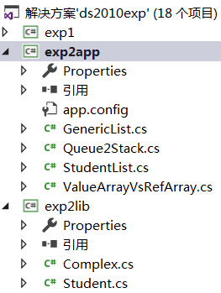
2. 新建一个“类库”型项目exp2lib，并在exp2lib项目中通过“添加|现有项”，加入在第一次实验中设计的Student类和Complex类，将其namespace名都改为exp2lib。对该项目进行“生成”，查看结果exp2lib.dll。认识不同的项目类型。
3. 在exp2app项目中定义一个含Main方法的类（GenericList.cs），在其中利用List<T>类定义和初始化一个int类型的线性表，在表中添加（Add）和插入（Insert）新的元素。说明线性表与数组主要特性上的异同。认识和使用List<T>、Array等类型，认识和使用泛型类。
4. 定义一个含Main方法的类（StudentList.cs），在其中利用List<T>类定义和初始化一个Student类型的线性表实例，在表中添加（Add）和插入（Insert）新的元素。说明与任务3主要特性上的异同。
5. 定义一个含Main方法的类（Queue2Stack.cs），在其中利用Queue<T>类定义和初始化一个int类型的队列对象，借用一个栈Stack<T>对象将队列中的原序列反序，输出反序后的结果。认识和使用Stack<T>和Queue<T>泛型类。
6. 定义一个含Main方法的类（ValueArrayVsRefArray.cs）, 在其中分别定义一个int数组和一个Complex数组（均具有5个元素，且初始化为0），输出两个数组相应的值。加深对C#中值类型和引用类型变量不同特性的认识和正确应用，包括值类型数据的集合和引用类型数据的集合的正确应用。

